- 「子ども110番の家」とは、玄関先など子どもの見えやすい場所に旗やステッカーを掲げ、不審者（犯人）から逃れるために駆け込んできた子どもたちの安全を確保する場所です。
- 危険を冒してまで不審者を追跡したり、取り押さえるなどの対応を求めたりするものではありません。
- 「子ども110番の家」の旗は、不在のときにはできるだけ掲出しないようにお願いします。
- 駆け込んできた子どもには思いやりのある対応をしていただき、警察・子どもの家庭・学校に通報をお願いします。
- 転居・廃業等により協力することができなくなる場合は、区役所にご連絡ください。
- 広報物やホームページに場所を掲載する場合がありますので、ご了承をお願いします。
- ご記入いただいた個人情報は「子ども110番の家」事業のために使用させていただくもので、その他の目的には使用しません。

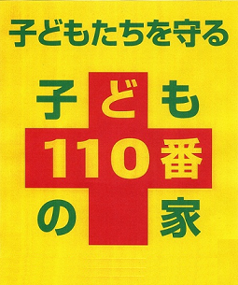
申込日 年 月 日
｢子ども110番の家」申込 及び 情報提供同意書
◆必要事項をご記入ください。
氏名/事業所名及び担当者名 | 住所/所在地 | 電話番号
〒534-
都島区

◆次の項目に✔をお願いします。
□ 子どもの安全確保のため、学校・警察・地域の防犯活動団体・児童・保護者に対する情報
(住所・氏名・電話番号)提供の同意
□ 広報物やホームページへの掲載についての同意

問い合わせ先 都島区役所 まちづくり推進課（電話：06-6882-9975）

事務処理欄 | 旗 | 枚 | ステッカー | 枚 | (ながら見守り用)自転車用旗 | 枚

